关于创文工作现场检查情况通报

各处（室）、院（系、部）：
11月27日，由党政办公室、纪检监察室、督导办和创文办组织联合督查组，对全院创文工作情况进行了现场检查，现将检查情况通报如下：
一、存在的主要问题：
1.学院办公楼、校道、商店门前仍有烟头、槟榔渣、食品袋。
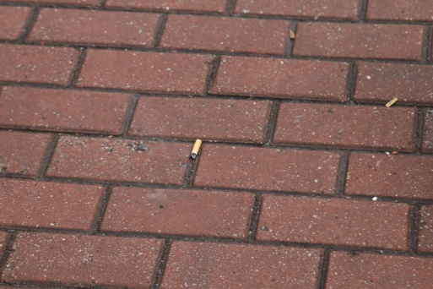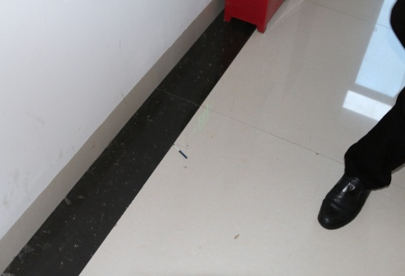
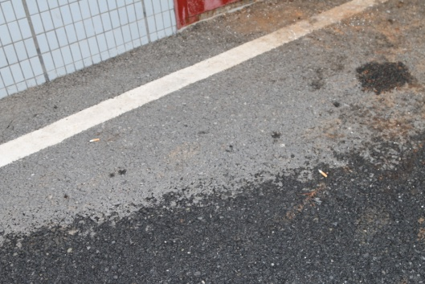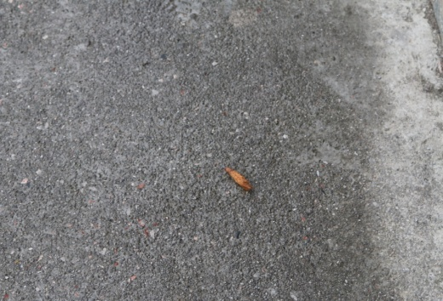
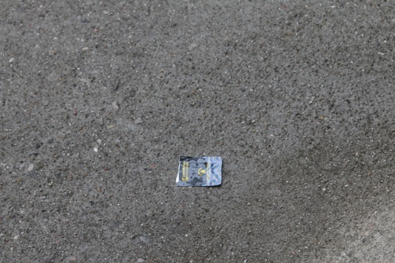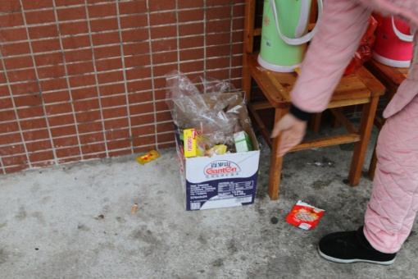
2、食堂一楼步梯下面、绿化带内可见垃圾。
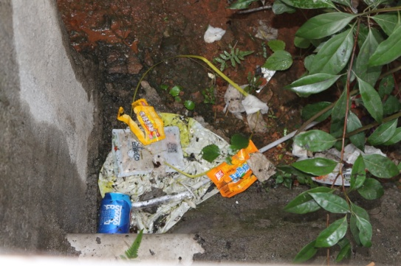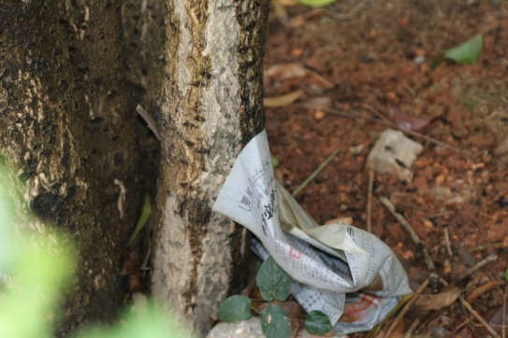
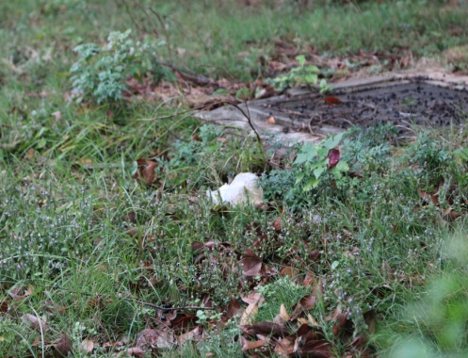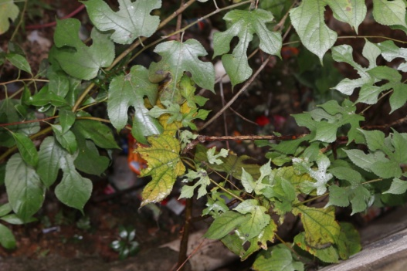
3.车辆不按规定要求入库停放。
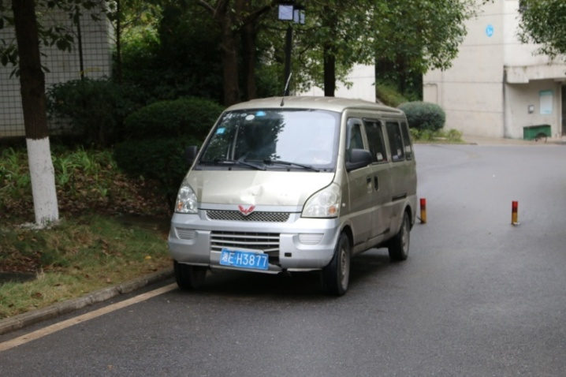
4、商店门前、办公楼一楼步梯下堆放有杂物。
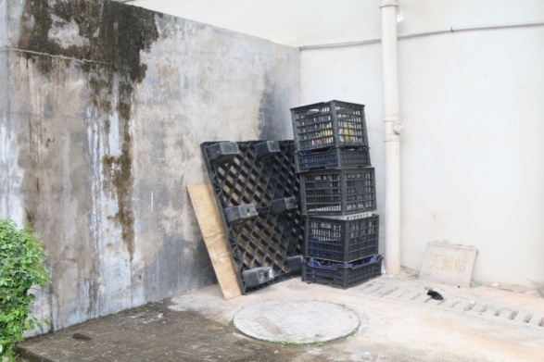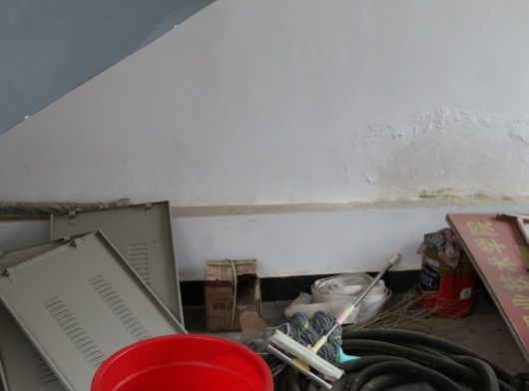
5.消防栓门页脱落，学生公寓铭牌脱落。
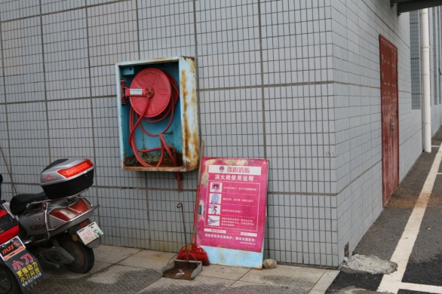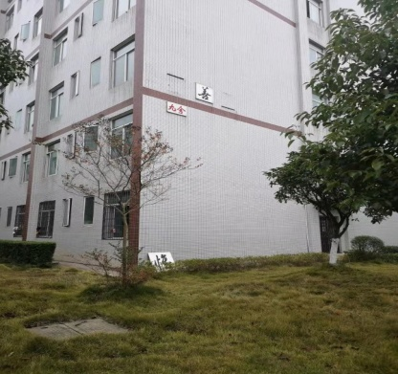
6、部分办公室物品摆放凌乱，需整理。
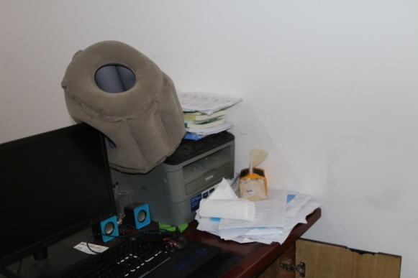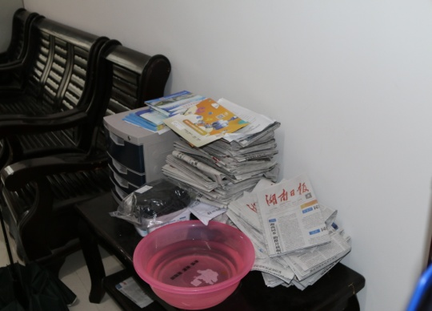
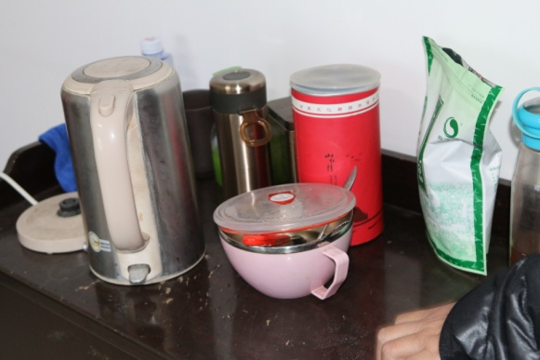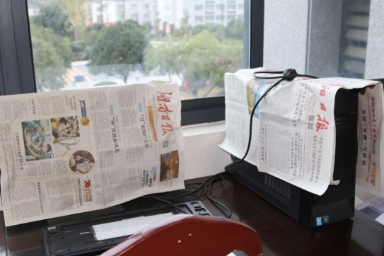
7、商店公示牌破损、食堂消防栓使用说明污渍不清。
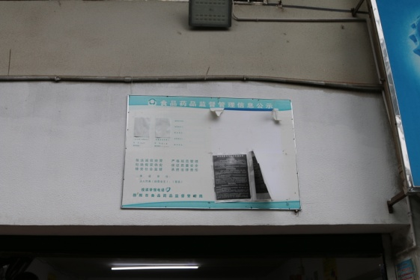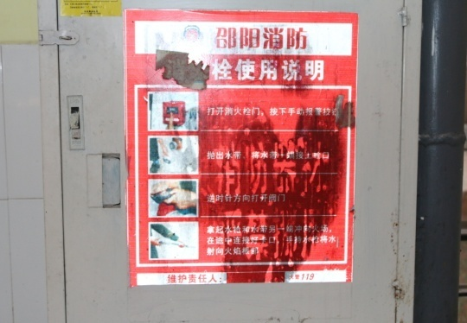

二、请各部门针对问题清单，坚持问题导向，做好排查和整改工作，整改落实到位。

邵阳职院创文办
2019年11月27日

